Про шість капелюхів мислення
Facebook7.5KTwitterEmailБільше...61

«Метод шести капелюхів» — це один з найдієвіших прийомів з організації мислення, розроблений англійським письменником, психологом і фахівцем в області творчого мислення Едвардом де Боно. Про шість капелюхів мисленняВін допомагає розвивати гнучкість розуму, креативність, приймати правильні рішення.
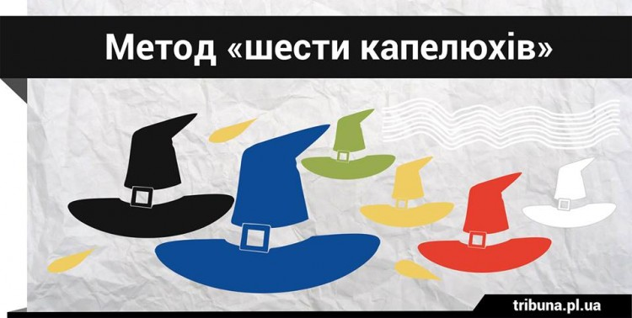

В основі методу — концепція паралельного мислення. Як правило, те чи інше рішення народжується в зіткненні думок, у дискусії. При такому підході перевагу часто віддають не найкращому з варіантів, а тому, який зуміли відстояти в полеміці.
При паралельному мисленні різні підходи, думки та ідеї співіснують, а не протиставляються.
Емоції, розгубленість і плутанина — на етапі обговорення все буває. «Метод шести капелюхів» допомагає подолати ці труднощі: ділить процес мислення на шість різних режимів, кожен з яких представлений у вигляді метафоричного капелюха певного кольору. Це дозволяє зосередитися і вчить розглядати усі аспети по черзі, відповідати на всі питання, не пропустивши жодного.
Білий капелюх мислення — це режим фокусування уваги на всій інформації, якою ми володіємо: на фактах і цифрах.
Червоний капелюх — капелюх емоцій, почуттів та інтуїції. Не вдаючись у подробиці і міркування, на цьому етапі висловлюються всі інтуїтивні здогадки. Люди діляться емоціями, що виникають при обговорення того чи іншого рішення. Тут також важливо бути чесним, як із самим собою, так і з іншими.
Жовтий — капелюх позитиву. Одягаючи його, ми думаємо над перевагами, яке дає рішення, розмірковуємо над вигодою і перспективою ідеї. І навіть якщо ідея не обіцяє нічого хорошого, важливо опрацювати оптимістичну сторону і спробувати виявити приховані позитивні ресурси.
Чорний капелюх – протилежність жовтою. У ньому ми повинні мислити критично, оцінювати з різних боків ситуацію, звернути увагу на можливі ризики і таємні загрози, на істотні та уявні недоліки, включити режим пошуку «підводних каменів».
Зелений капелюх — капелюх творчості та креативності, пошуку альтернатив і внесення змін. Генеруйте ідеї, модифікуйте вже існуючі та придивляйтеся до чужих напрацювань.
Синій капелюх — призначений для управління процесом реалізації ідей та роботи над вирішенням завдань, підведення підсумків та обговорення користі та ефективності «методу шести капелюхів».
При роботі в групі цей метод можна розглядати як різновид мозкового штурму.
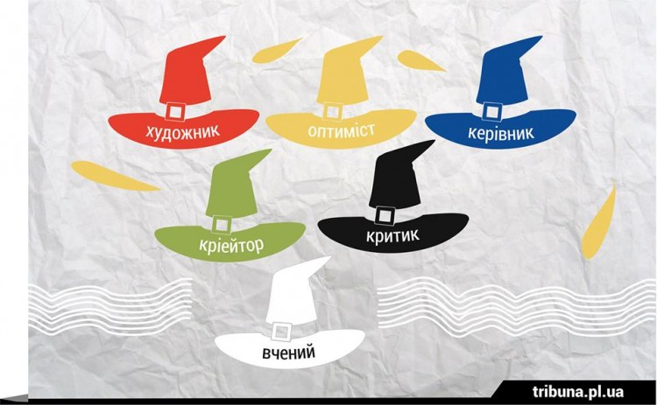

Яка послідовність «приміряння» капелюхів?
Першим слід вислухати Білий капелюх – ознайомитися з інформацією про предмет обговорення.
Останнім потрібно вислухати Синій капелюх.
Після Чорного варто надати слово Жовтому – це урівноважить думки й оцінки.
Послідовність «виступів» капелюхів іншого кольору підкаже активність учасників обговорення.Визначається також, виходячи зі змісту завдання або проблеми, що необхідно вирішити.
Чому саме капелюхи?
Капелюх легко одягти — і легко зняти. А значить, можна по черзі приміряти на себе різні, тим самим тренуючи різні типи мислення та даючи собі можливість зрозуміти кожного з учасників дискусії.

